Государственно Бюджетное Общеобразовательное Учреждение
«Турунтаевская специальная (коррекционная) общеобразовательная школа-интернат»
Принято  на педагогическом совете.  Протокол № 1 от 31.08.2021г | 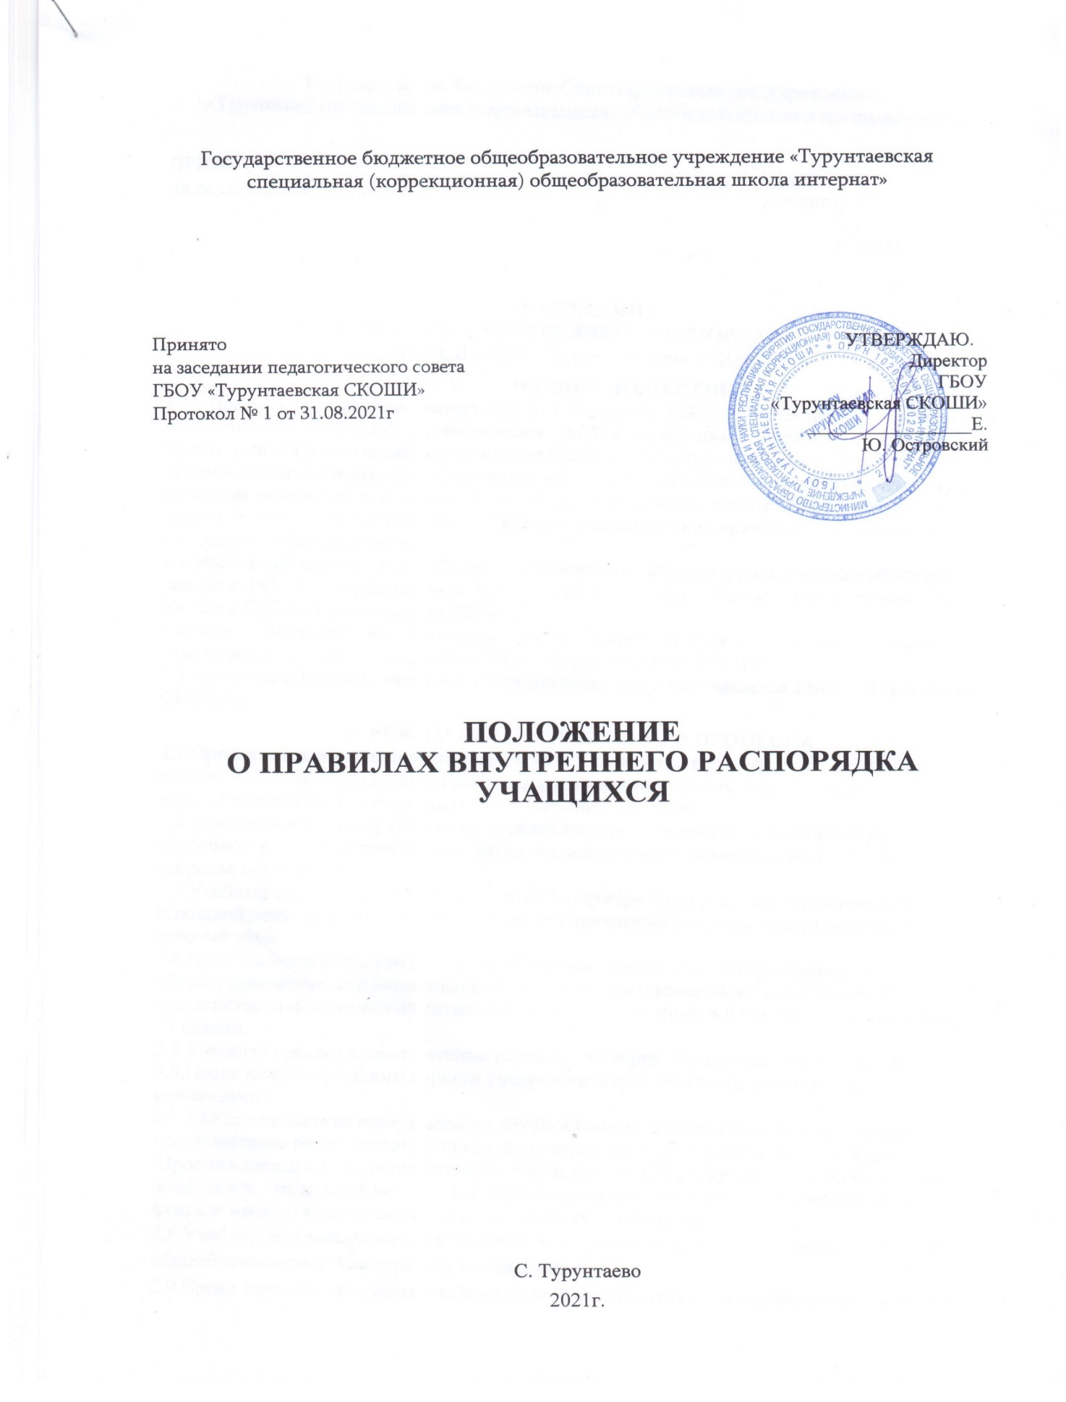

ПОЛОЖЕНИЕ

О ПОРЯДКЕ И ОСНОВАНИЯМ ПЕРЕВОДА, ОТЧИСЛЕНИЯ И ВОСТАНОВЛЕНИЯ
ОБУЧАЮЩИХСЯ ГБОУ «ТУРУНТАЕВСКАЯ СКОШИ»
- ОБЩИЕ ПОЛОЖЕНИЯ
- Положение о порядке и основаниям перевода, отчисления и восстановления обучающихся
(воспитанников) ГБОУ «Турунтаевская СКОШИ» (далее Положение) разработано в соответствии с Федеральным Законом от 29.12.2012 № 273 ФЗ «Об образовании в Российской Федерации»; Приказом Министерства образования и науки Российской Федерации от 12 марта 2014 № 177 «Об утверждении Порядка и условий осуществления перевода обучающихся из одной организации, осуществляющей образовательную деятельность по образовательным программам начального общего, основного общего и среднего общего образования, в другие организации, осуществляющие образовательную деятельность по образовательным программам
соответствующего уровня и направленности».
- Положение определяет порядок и основания перевода, отчисления и восстановления,
обучающихся (воспитанников) Государственного Бюджетного Общеобразовательного
Учреждения «Турунтаевская специальная (коррекционная) общеобразовательная школа-интернат» (далее Учреждение)
- Положение разработано в целях обеспечения и соблюдения конституционных прав граждан Российской Федерации на образование, гарантии общедоступности и бесплатности образования.
- ПОРЯДОК И ОСНОВАНИЯ ПЕРЕВОДА ОБУЧАЮЩИХСЯ
- Порядок перевода обучающихся (воспитанников) в следующий класс.
2.1.1.Обучающиеся (воспитанники), освоившие адаптированную основную образовательную программу (достаточный или минимальный уровни) учебного года, переводятся в следующий класс.
2.1.2.Перевод обучающихся (воспитанников) в следующий класс осуществляется решением Педагогического совета ГБОУ «Турунтаевская СКОШИ» с последующим изданием приказа руководителем Учреждения.
2.1.3.Освоение образовательной программы, в том числе отдельной части или всего объема учебного предмета, курса, дисциплины образовательной программы, сопровождается промежуточной аттестацией обучающихся, проводимой в формах, определенных учебным планом и в порядке, установленном Учреждением.
- Для проведения промежуточной аттестации во второй раз образовательной организацией создается комиссия, при условии, если обучающийся, по независящим от него причинам, не был аттестован по итогам года или по итогам всего курса обучения.
- Не допускается взимание платы с обучающихся (воспитанников) за прохождение промежуточной аттестации.
- Решение о повторном обучении обучающихся (воспитанников), переводе на получение образования в иной форме принимается в соответствии с рекомендациями школьного психолого- медико-педагогического консилиума (ШПМПк), решением Педагогического совета и утверждается приказом руководителя Учреждения.
2.1.11.Обучающиеся (воспитанники) могут быть оставлены на повторный курс обучения, переведены на получение образования в иной форме в соответствии с законодательством Российской Федерации, по заявлению родителей (законных представителей).
2.1.12. На основании рекомендаций РПМПК, заключения врачебной комиссии (ВК) медицинской организации (по месту жительства обучающегося (воспитанника), заявления родителей (законных представителей) обучающиеся (воспитанники) могут обучаться по индивидуальной программе на дому.
- Порядок и основания перевода в другое общеобразовательное Учреждение
- Обучающиеся (воспитанники) ГБОУ «Турунтаевская СКОШИ», осуществляющей образовательную деятельность по адаптированным основным образовательным программам (далее - исходное Учреждение), имеют право на перевод в другие Учреждения, осуществляющие образовательную деятельность по образовательным программам соответствующих уровня и направленности (далее - принимающее Учреждение) в следующих случаях:
- по инициативе совершеннолетнего обучающегося (воспитанника) или родителей (законных представителей) несовершеннолетнего обучающегося;
- в случае прекращения деятельности исходного Учреждения, аннулирования лицензии на осуществление образовательной деятельности (далее - лицензия), лишения ее государственной аккредитации по соответствующей образовательной программе или истечения срока действия государственной аккредитации по соответствующей образовательной программе;
- в случае приостановления действия лицензии, приостановления действия государственной аккредитации полностью или в отношении отдельных уровней образования.
- В случае перевода совершеннолетнего обучающегося (воспитанника) по его инициативе или несовершеннолетнего обучающегося по инициативе его родителей (законных представителей) совершеннолетний обучающийся (воспитанник) или родители (законные представители) несовершеннолетнего обучающегося (воспитанника):
- осуществляют выбор принимающего Учреждения;
- обращаются в выбранное Учреждение с запросом о наличии свободных мест, в том числе с использованием сети Интернет;
- при отсутствии свободных мест в выбранном Учреждении обращаются в уполномоченный исполнительный орган государственной власти Республики Бурятия в области образования, для определения принимающего Учреждения из числа Государственных общеобразовательных Учреждений для обучающихся с ОВЗ (специальное коррекционное учреждение);
- обращаются в исходное Учреждение с заявлением об отчислении обучающегося (воспитанника) в связи с переводом в принимающее Учреждение;
Заявление о переводе может быть направлено в форме электронного документа с использованием сети Интернет.
- В заявлении совершеннолетнего обучающегося (воспитанника) или родителей (законных представителей) несовершеннолетнего обучающегося (воспитанника) об отчислении в порядке перевода в принимающее Учреждение указываются:
а) фамилия, имя, отчество (при наличии) обучающегося (воспитанника);
б) дата рождения;
в) класс;
г) наименование принимающей организации.
В случае переезда в другую местность указывается только населенный пункт, субъект Российской Федерации.
(Приложение 1: Форма заявления об отчислении обучающегося в порядке перевода в другое образовательное Учреждение).
- На основании заявления совершеннолетнего обучающегося (воспитанника) или родителей (законных представителей) несовершеннолетнего обучающегося (воспитанника) об отчислении в порядке перевода, исходное Учреждение в трехдневный срок издает распорядительный акт об отчислении обучающегося (воспитанника) в порядке перевода с указанием принимающего Учреждения.
- Исходное Учреждение выдает совершеннолетнему обучающемуся (воспитаннику) или родителям (законным представителям) несовершеннолетнего обучающегося (воспитанника) следующие документы:
- личное дело обучающегося (воспитанника) (с соответствующей записью о выбытии);
- документы, содержащие информацию об успеваемости обучающегося (воспитанника) в текущем учебном году (выписка из классного журнала с текущими отметками и результатами промежуточной аттестации), заверенные печатью исходного Учреждения и подписью его руководителя (уполномоченного им лица).
- медицинскую карту, включающую сведения о прививках.
- Исходное Учреждение выдает документы совершеннолетнему обучающемуся (воспитаннику) или родителям (законным представителям) несовершеннолетнего обучающегося (воспитанника) по личному заявлению совершеннолетнего обучающегося (воспитанника) или родителей (законных представителей) несовершеннолетнего обучающегося (воспитанника) с предоставлением справки-подтверждения о зачислении обучающегося в принимающее Учреждение.
- Требование предоставления других документов в качестве основания для зачисления обучающихся в принимающее Учреждение в связи с переводом из исходного Учреждения не допускается.
- Указанные в пункте 2.2.5. настоящего Положения документы представляются совершеннолетним обучающимся или родителями (законными представителями) несовершеннолетнего обучающегося в принимающее Учреждение вместе с заявлением о зачислении обучающегося в указанное Учреждение в порядке перевода из исходного Учреждения и предъявлением оригинала документа, удостоверяющего личность совершеннолетнего обучающегося или родителя (законного представителя) несовершеннолетнего обучающегося.
2.2.9.Зачисление обучающегося в принимающее Учреждение в порядке перевода оформляется распорядительным актом руководителя принимающего Учреждения (уполномоченного им лица) в течение трех рабочих дней после приема заявления и документов, указанных в пункте 2.2.5 настоящего положения, с указанием даты зачисления и класса.
- Принимающее Учреждение при зачислении обучающегося, отчисленного из исходного Учреждения, в течение двух рабочих дней с даты издания приказа о зачислении обучающегося в порядке перевода, письменно уведомляет исходное Учреждение о номере и дате распорядительного акта о зачислении обучающегося в принимающее Учреждение.
- Перевод обучающегося (воспитанника) из одного общеобразовательного Учреждения в другое может осуществляться в течение всего учебного года при наличии в соответствующем классе свободных мест, согласно установленного для данного Учреждения норматива. При переходе в общеобразовательное Учреждение, отказ в приеме по причине отсутствия свободных мест допускается.
- Перевод обучающегося (воспитанника) оформляется распорядительным актом руководителя Учреждения.
- Перевод обучающегося (воспитанника) на основании решения суда производится в порядке, установленном законодательством.
- Перевод обучающихся (воспитанников) в случае прекращения деятельности Учреждения, аннулирования лицензии, лишения государственной аккредитации по соответствующей образовательной программе или истечения срока действия государственной аккредитации по соответствующей образовательной программе; в случае приостановления действия лицензии, приостановления действия государственной аккредитации осуществляется в соответствии с действующим законодательством РФ.
- ПОРЯДОК ОСНОВАНИЯ ОТЧИСЛЕНИЯ ОБУЧАЮЩИХСЯ
3.1.Образовательные отношения прекращаются в связи с отчислением обучающегося из Учреждения:
- в связи с завершением обучения;
- досрочно по основаниям, установленным частью 2 статьи 61 Федерального закона от 29.12.2012 г. №273-ФЗ «Об образовании в Российской Федерации».
3.2.Образовательные отношения могут быть прекращены досрочно в следующих случаях:
1) по письменному заявлению совершеннолетнего обучающегося (воспитанника) или родителей (законных представителей) несовершеннолетнего обучающегося (воспитанника), в том числе в случае перевода обучающегося (воспитанника) для продолжения освоения образовательной программы в иное образовательное Учреждение, реализующее образовательную программу соответствующего уровня.
(Приложение 2. Форма заявления об отчислении);
- Получение основного образования является обязательным до 18 лет.
Согласно статье 66 Федерального закона от 29.12.2012 № 273-ФЗ «Об образовании в Российской Федерации» обучающийся вправе после достижения 18 лет прекратить получение общего образования по своему усмотрению.
- В соответствии со ст. 66 ч.6. Федерального закона от 29.12.2012 № 273-ФЗ "Об образовании в
Российской Федерации" по согласию родителей (законных представителей)
несовершеннолетнего обучающегося, комиссии по делам несовершеннолетних и защите их прав и органа местного самоуправления, осуществляющего управление в сфере образования, обучающийся, достигший возраста пятнадцати лет, может оставить общеобразовательное учреждение до получения основного общего образования. Комиссия по делам несовершеннолетних и защите их прав совместно с родителями (законными представителями) несовершеннолетнего, оставившего общеобразовательную организацию до получения основного общего образования, и органом местного самоуправления, осуществляющим управление в сфере образования, не позднее чем в месячный срок принимает меры по продолжению освоения несовершеннолетним образовательной программы основного общего образования в иной форме обучения и с его согласия по трудоустройству;
2) по обстоятельствам, не зависящим от воли обучающегося (воспитанника), родителей (законных представителей) несовершеннолетнего обучающегося (воспитанника) и Учреждения, в том числе в случаях ликвидации Учреждения, аннулирования лицензии на осуществление образовательной деятельности.
3.3.Досрочное прекращение образовательных отношений по инициативе совершеннолетнего обучающегося (воспитанника) или родителей (законных представителей) несовершеннолетнего обучающегося не влечет для него каких-либо дополнительных, в том числе материальных, обязательств перед Учреждением.
3.4.Основанием для прекращения образовательных отношений является приказ Руководителя Учреждения об отчислении обучающегося (воспитанника) из школы. Права и обязанности обучающегося (воспитанника), предусмотренные законодательством об образовании и локальными нормативными актами Учреждения, прекращаются со дня его отчисления из Учреждения.
3.5.Отчисление обучающегося (воспитанника), как мера дисциплинарного взыскания, не применяются к обучающимся по адаптированным образовательным программам с ограниченными возможностями здоровья (с различными формами умственной отсталости).
3.6. Отчисление детей-сирот и детей, оставшихся без попечения родителей производится приказом руководителя Учреждения по заявлению законных представителей обучающегося (воспитанника), с согласия органов опеки и попечительства.
3.7.Отчисление из Учреждения оформляется приказом руководителя Учреждения с внесением соответствующих записей в алфавитную книгу учёта обучающихся.
- При отчислении Учреждение выдает заявителю следующие документы:
- личное дело обучающегося (воспитанника);
- ведомость текущих оценок, которая подписывается руководителем Учреждения и заверяется печатью;
- документ об уровне образования (при его наличии);
- медицинскую карту обучающегося (воспитанника).
- Обучающимся, не прошедшим итоговой аттестации, или получившим на итоговой аттестации неудовлетворительные результаты, а также обучающимся, освоившим часть образовательной программы и (или) отчисленным из Учреждения, выдается справка об обучении или о периоде обучения установленного образца, в соответствии с частью 12 ст.60 Федерального закона от 29.12.2012 №273-ФЗ «Об образовании в Российской Федерации».
- Учреждение несет ответственность за организацию учета движения обучающихся в порядке, установленном законодательством Российской Федерации в области образования.
- ПОРЯДОК И ОСНОВАНИЕ ВОССТАНОВЛЕНИЯ ОБУЧАЮЩИХСЯ
- Восстановление обучающегося в Учреждение, досрочно прекратившего образовательные отношения по своей инициативе и (или) инициативе родителей (законных представителей), проводится в соответствии с Правилами приема обучающихся в ГБОУ «Турунтаевская СКОШИ».
- Право на восстановление в Учреждение имеют лица, не достигшие возраста восемнадцати лет.
- Восстановление обучающегося, отчисленного из ГБОУ «Турунтаевская СКОШИ, производится в случае наличия свободных мест, согласно установленного для данного Учреждения норматива, на тот же год обучения и по той же образовательной программе, с которой он был отчислен.
- В осстановление допускается в течение всего учебного года.
4.5.Обучающимся, восстановленным в Учреждение и успешно прошедшим государственную итоговую аттестацию, выдается документ об образовании установленного образца.
- ПОРЯДОК РЕГУЛИРОВАНИЯ СПОРНЫХ ВОПРОСОВ
- Спорные вопросы по переводу, отчислению и восстановлению обучающихся (воспитанников), возникающие между родителями (законными представителями) и администрацией Учреждения, регулируются комиссией по урегулированию споров между участниками образовательных отношений, при необходимости - Учредителем.
Рассмотрено и принято на заседании Родительского комитета школы - интерната.
Протокол № 2 от 28.09.2018г.
Федорова Г.М.
Коробенков О.В.
Патрушева Г.П.
Раднаева Н.Н.
Горбунова Н.А.
Зайцева О.А.
Рассмотрено и принято на заседании Совета старшеклассников.
Протокол № 1 от 02.10.2018г.
Куренков Дмитрий
Бадмаев Доржи
Уфимцев Иван
Жамбалов Баяр
Агафонова Мария
Киселева Юлия
Барашкина Диана
Черняев Роман
Семенова Екатерина
Богданов Владимир
Чавкин Владимир
Приложение 1
Форма заявления об отчислении обучающегося в порядке перевода в другое образовательное
Учреждение.
Отчислить с
« » 20 г.
В.Р.Балдаев Директору ГБОУ«Турунтаевская СКОШИ»
Балдаеву Василию Родионовичу Родителя (законного представителя):
Фамилия
Имя
Отчество
Проживающего по адресу:
Район
Населённый пункт
Улица
Дом кв.
Телефон
ЗАЯВЛЕНИЕ.
Прошу выдать документы моего ребенка
Ф.И.О. (при наличии)
ученика (цы)
класса, в связи с
?
(Дата рождения)
(Наименование принимаемой организации, населенный пункт, субъект РФ)
Дата подачи заявления: « »
20
года
Ф.И.О. (последнее - при наличии)
подпись заявителя
Отчислить с
« » 20 г. Директору ГБОУ «Турунтаевская СКОШИ»
Приложение 2
В.Р.Балдаев Балдаеву Василию Родионовичу
родителя (законного представителя):
Фамилия
Имя
Отчество
Проживающего по адресу:
Район
Населённый пункт
Улица
Дом кв.
Паспорт: серия №
Телефон
ЗАЯВЛЕНИЕ
Прошу отчислить из числа обучающихся ГБОУ «Турунтаевская специальная (коррекционная) общеобразовательная школа-интернат » моего сына (дочь)
Ф.И.О. полностью
число, месяц, год рождения адрес проживания:
обучающегося класса, до получения основного общего образования,
в связи
(указать причину)
(подпись заявителя)
Дата

